

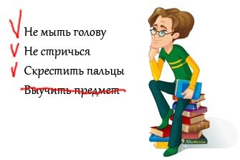

* Закончить подготовку рекомендуется к 18 часам («зубрёжка» в ночь непродуктивна).
* Заняться отвлекающим и успокаивающим делом: сходить погулять, принять душ, ванну, посмотреть комедию (научно доказано, что смех не только снимает стресс, но и активизирует умственные способности.
* Приготовить одежду, в которой чувствуете себя уверенно.
* Важно хорошо выспаться!

**Накануне экзамена.**